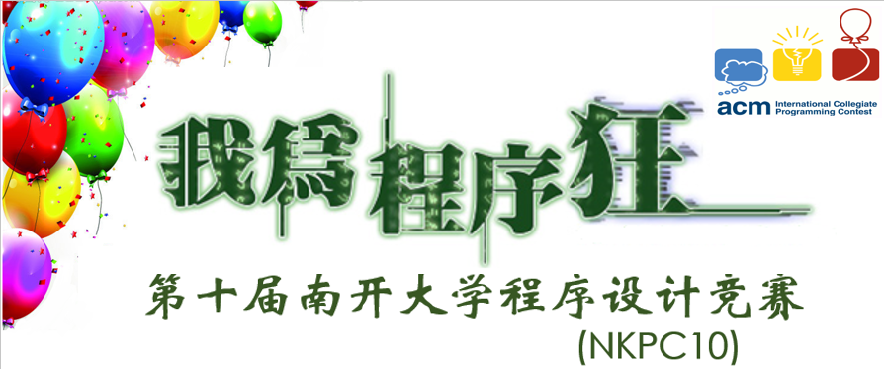



“百度俱乐部杯”南开ACM社团NKPC10编程竞赛暨ACM校队选拔赛

这是一个展示你算法设计能力和编程能力的舞台

从这里出发，你将收获知识和认可

从这里出发，为了成功和荣誉而奋斗

从这里出发，你将体验作为一名ACMer的酸甜苦辣

从这里出发，你或许会踏上世界顶尖编程高手的征途

想要收获知识和荣誉？想要代表学校参加区域赛？

想得到大公司的青睐？想获取保研优先权？想结识志同道合的朋友？

想赢取丰厚的奖品？

还有更多的惊喜在等待着你的发现

参赛人员：本次比赛主要面向本科一、二年级学生，所有在校大一至研一的学生都可参加此次比赛。

奖品发放主要面向南开大学本科生，证书、奖状发放面向全体参赛者。



报名方式： 登录<http://acm.nankai.edu.cn/nkpc>.php注册即可参加网络赛

网络赛报名：3月30日~4月11日

参赛流程：4月5日00:00公布网络赛试题，4月12日00:00答题截止

4月13日~4月16日公布现场赛名单

4月20日，我校选手校内现场赛

比赛地点：伯苓楼机房

大赛奖项设置：一等奖一名：价值1000元的奖品

二等奖两名：价值500元的奖品

三等奖三名：价值300元的奖品

最佳女选手：价值500元的奖品

为增添娱乐性，现场赛设有成就系统，以及隐蔵奖项若干

比赛信息发布，请访问<http://acm.nankai.edu.cn/nkpc10>以及南开大学ACM人人主页

南开ACM更多相关信息，请访问http://acm.nankai.edu.cn/nkacminfo/

**主办方：南开ACM社团 百度俱乐部 南开百度联合实验室**

